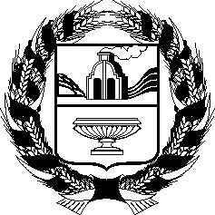
АЛТАЙСКОЕ КРАЕВОЕ ЗАКОНОДАТЕЛЬНОЕ СОБРАНИЕ
ПОСТАНОВЛЕНИЕ
№
г. Барнаул

О деятельности Уполномоченного по правам ребенка в Алтайском крае в 2025 году | Проект

Рассмотрев доклад о результатах деятельности Уполномоченного по правам ребенка в Алтайском крае и соблюдении прав и законных интересов детей в Алтайском крае в 2025 году, Алтайское краевое Законодательное Собрание ПОСТАНОВЛЯЕТ:

1. Принять к сведению доклад о результатах деятельности Уполномоченного по правам ребенка в Алтайском крае и соблюдении прав и законных интересов детей в Алтайском крае в 2025 году.

2. Рекомендовать органам государственной власти в Алтайском крае, иным государственным органам Алтайского края, органам местного самоуправления продолжить системную работу в рамках своих полномочий по совершенствованию существующих форм защиты прав ребенка с учетом предложений, содержащихся в докладе о деятельности Уполномоченного по правам ребенка в Алтайском крае и соблюдении прав и законных интересов детей в Алтайском крае в 2025 году.

3. Опубликовать настоящее постановление в газете «Алтайская правда».

Председатель Алтайского краевого Законодательного Собрания | А.А. Романенко

